高压反应釜
(磁力搅拌快卡式)
巩义市予华仪器有限责任公司


1.3 设备简介
高压反应釜（磁力搅拌快卡式）是专为实验室小试、中试设计的密闭反应设备。该装置采用静密封结构，搅拌器与电机传动用磁力偶合器联接，以无接触方式传递力矩，用静密封替代动密封，能彻底解决搅拌存在的泄露问题，使介质和搅拌部件在绝对密封状态下工作。搭配快卡式密封结构，可实现釜盖的快速拆装，操作高效且密封可靠。因此，它更适用于各种易燃易爆、剧毒、贵重介质以及其他渗透力极强的化学介质的搅拌反应，是石油、化工、有机合成、高分子材料聚合、食品等工艺中进行硫化、氟化、氧化等反应的理想无泄漏反应设备。

1.3.1 工作原理
设备通电后，温度、转速、压力等传感器实时采集釜内信号并传输控制仪，控制仪显示信号，通过 PID 算法闭环控制：温度信号与设定值比对后调节加热功率，使釜内温度稳定；转速信号与设定值比对后调节电机转速，压力超限时触发报警。快卡式法兰结构保障釜体在高温高压下的可靠密封 ，同时支持快速拆装。整个系统通过智能化测控与安全结构的协同，实现反应过程的综合管控。

1.3.2 产品特点
(1)无泄露安全设计
采用磁力耦合搅拌，无需机械轴封，彻底解决高压下的物料泄漏问题，特别适合处理易燃易爆、有毒或高纯度物料。快卡式法兰结构搭配耐温耐高压垫片，实现快速拆装与可靠密封，保障反应安全。
(2)智能闭环控温
内置温度传感器与 PID 控制算法，可对加热功率进行通断式或调相式精准调节，确保釜内温度稳定在设定值，满足高精度反应需求。
(3)高效适配性强
快卡式结构大幅缩短釜盖拆装时间，提升实验效率。釜体可选304/316L不锈钢、哈氏合金等耐腐蚀材质，支持定制多功能接口，适配催化、加氢、聚合等多种反应场景。
(4)稳定耐用易维护
磁力耦合传动无接触磨损，减少故障，延长寿命；模块化设计便于日常维护与部件更换，保障长期稳定运行。

1.4 设备配置
1.高压反应釜(磁力搅拌快卡式)的配置如图1-1所示。
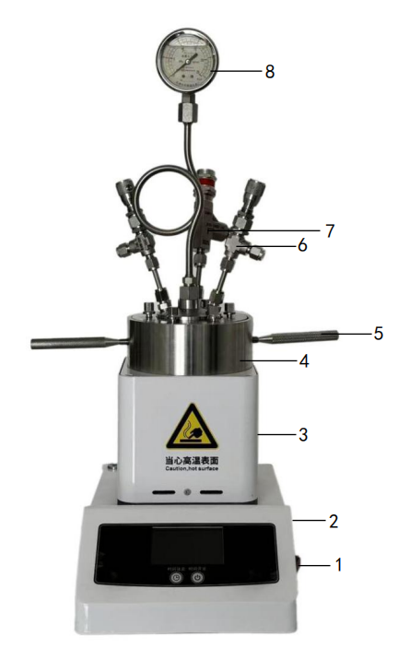

图1-1 高压反应釜(磁力搅拌快卡式)

1-电源开关 2-控制仪 3-反应釜 4-快卡抱箍 5-手柄 6-针形阀
7-安全阀 8-压力表

注：定制产品的配置方案以实物为准。
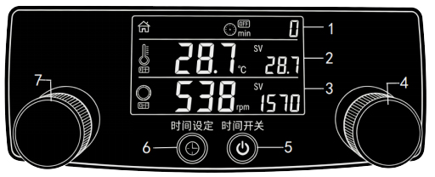
2.高压反应釜(磁力搅拌快卡式)的控制仪显示屏如图1-2所示：

图1-2 高压反应釜(磁力搅拌快卡式)控制仪显示屏

序号 | 标识名称 | 描述
1 | 时间显示区域 | 显示设备的设定运行时间或剩余运行时间
2 | 温度显示区域 | 显示釜体的实际温度和设定温度
3 | 转速显示区域 | 显示磁力搅拌器的当前转速和设定转速
4 | 转速设定旋钮 | 调节磁力搅拌器的转速，顺时针增加，逆时针减小
5 | 时间开关按键 | 时间设定完成后，点击开始计时，归零后自动停止
6 | 时间设定按键 | 设置设备的运行时长
7 | 温度设定旋钮 | 设定釜体的目标加热温度，顺时针升高，逆时针降低

第2章 技术参数
高压反应釜(磁力搅拌快卡式)的技术参数见表2-1。
表2-1 高压反应釜(磁力搅拌快卡式)的技术参数
规格型号 |  | 50ml |  | 100ml |  | 200mL |  | 500mL
釜体部分 | 材质 | 316不锈钢/钛/哈氏合金
 | 设计压力 | 10MPa
 | 设计温度 | 300℃
 | 加热方式 | 电加热
 | 加热功率 | 900W | 1200w |  | 1400w |  | 1500w
 | 温控精度 | ±1℃
搅拌部分 | 密封方式 | 静密封
 | 搅拌转速 | 20-1000rpm/min
 | 电机功率 | 24V，60W
 | 搅拌形式 | 磁力搅拌
 | 搅拌子规格 | 长度小于28mm | 长度小于32mm |  | 长度小于40mm |  | 长度小于50mm
控制部分 | 转速调节 | 包含
 | 温度控制 | 包含（程序控制可定做）
 | 温度显示 | 包含
 | 转速显示 | 包含
 | 电源 | 220V/50Hz
 | 排气阀 | 包含
 | 压力安全防爆口 | 包含，配压力表及爆破阀（防爆片）
 | 测温口 | 包含，配保护管
 | 冷却口 | 包含
 | 保温层 | 包含
打包清单 |  | 1、釜体带架子2、控制器  3、进气管4、说明书及注意事项  5、密封易损配件6、公斤扳手  （4-6应都装在控制器纸箱内）
注：定制产品的技术参数以实物为准。



巩义市予华仪器有限责任公司
Gongyi Yuhua Instrument Co.,Ltd
地址：河南省巩义市英峪工业区（原巩义市英峪予华仪器厂）
[Address]Yingyu Industral Zone,Gongyi City,Henan Province
(formerly Yingyu Yuhua instrument Factory,Gonyi City)
网址[Website]：www.gyyuhua.com
电话/传真：0371-64285888 64285369 64285599 85020076
[Phone/Fax] 64285318 64280063 64285333 85020266
64285868 64285866 64285816 85020258
外贸电话：0371-85020299 85020011 85020169
[Foreign trade telephone]

